# Congatec_Standardlogo_RGB.jpgNota de Prensa

congatec GmbH obtiene la mayoría en JUMPtec GmbH, reforzando su liderazgo tecnológico y su cartera de módulos COM

**El líder del mercado de módulos COM invierte en el pionero en módulos COM**

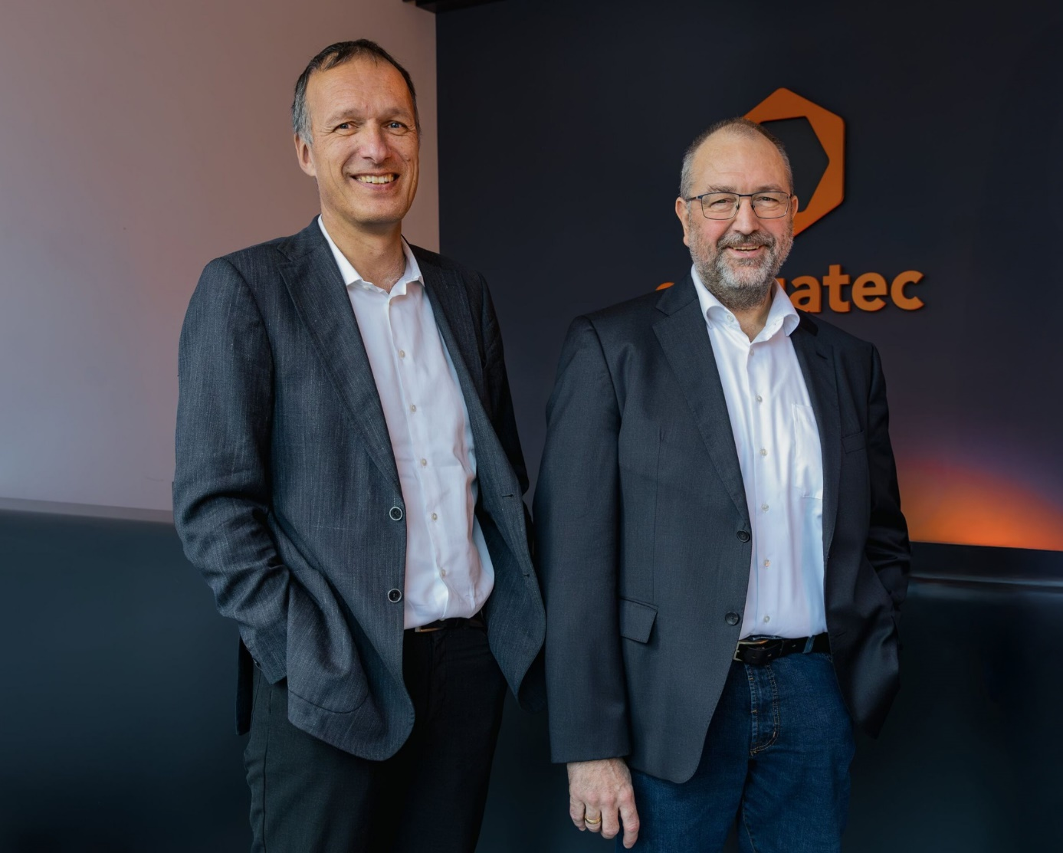

***El Dr. Dominik Ressing, director general de congatec, y Konrad Garhammer, director de operaciones y director técnico de congatec, se muestran entusiasmados por ampliar aún más el liderazgo del grupo en el mercado de módulos COM.***

**Deggendorf, Alemania, 01 de julio de 2025 \* \* \*** congatec, proveedor líder de tecnología de sistemas embebidos y edge computing, anuncia la inversión en la mayoría del negocio de módulos de Kontron AG. Esto incluye JUMPtec GmbH, con sede en Deggendorf, pionera en módulos informáticos estandarizados, Kontron America Modules LLC y Kontron Asia Embedded Design Sdn. Bhd. Con esta medida, congatec refuerza aún más su presencia global y su liderazgo en el mercado de los módulos informáticos estandarizados. congatec continuará sin interrupciones la gama de productos y el inventario de módulos COM-HPC, COM Express, SMARC y Qseven de JUMPtec. Para los clientes de JUMPtec, todas las relaciones comerciales existentes se mantendrán sin cambios, lo que garantiza un suministro continuo y fiable de los productos.

**Ampliación del acceso a la cartera aReady.**

congatec abrirá su cartera aReady. de bloques de software listos para su aplicación a los módulos JUMPtec compatibles. Esto proporciona a los clientes de JUMPtec acceso directo a la tecnología de hipervisor aReady.VT y al software aReady.IOT de congatec. Los clientes también pueden optar por tener el sistema operativo Ubuntu Pro de Canonical o el ctrlX OS de Bosch Rexroth preinstalado, configurado y con licencia en sus módulos. Esto aporta las ventajas de tiempo de comercialización y eficiencia de los bloques de hardware y software aReady.COM listos para su aplicación a una base de clientes aún más amplia.

**Una oferta más sólida gracias a una asociación más fuerte**

La transacción también refuerza la ya consolidada cooperación en materia de producción e ingeniería con Kontron, lo que abre nuevas sinergias en el desarrollo, la fabricación y el despliegue de módulos COM competitivos. Además de los módulos de JUMPtec, Kontron puede ahora aprovechar toda la cartera de congatec para sus propias soluciones y ofertas de sistemas. Esto permite a ambas empresas refinar su posicionamiento e intensificar su enfoque en sus competencias básicas. El resultado es una asociación más eficaz que ofrece un mayor valor a los clientes de ambas empresas.

Konrad Garhammer, director técnico y director de operaciones del grupo congatec, explica: «Al unir fuerzas con JUMPtec, ganamos una valiosa experiencia, especialistas con gran trayectoria y una cartera de productos complementaria. Esto nos permite optimizar el desarrollo y acelerar la innovación. Los clientes de módulos de todo el mundo se beneficiarán de ello gracias a productos de vanguardia, una selección más amplia y un acceso más rápido a las nuevas tecnologías».

El Dr. Dominik Ressing, director ejecutivo de congatec GmbH, destaca la importancia estratégica: «La transacción supone un hito importante en nuestra estrategia de crecimiento y es el siguiente paso lógico en nuestra asociación estratégica con Kontron. Refuerza nuestra posición como proveedor líder de tecnologías de sistemas embebidos y edge computing, al tiempo que refuerza específicamente nuestra cartera y nuestras capacidades de desarrollo. Esto nos coloca en una posición aún mejor para ofrecer ecosistemas innovadores, listos para su uso y de alto rendimiento con mayor rapidez, desde módulos independientes, soluciones de refrigeración optimizadas y placas base hasta servicios de diseño y prueba, así como plataformas de soluciones aReady.COM personalizadas. Esto ofrece claras ventajas a todos los clientes de JUMPtec y congatec y proporciona razones de peso para que aquellos que aún no utilizan nuestros COM se decidan a dar el paso».

\* \* \*

**Sobre congatec**

congatec es un proveedor líder mundial de componentes de hardware y software de alto rendimiento para soluciones de sistemas embebidos y edge computing basadas en módulos informáticos (COM). Estos módulos informáticos avanzados impulsan sistemas y dispositivos en sectores como la automatización industrial, la tecnología médica, la robótica, las telecomunicaciones y muchos más. Los ecosistemas aReady. de alto rendimiento de congatec simplifican y aceleran el desarrollo de soluciones, desde los COM hasta la nube. Este enfoque listo para su aplicación combina los COM con servicios y tecnologías personalizables que permiten avances de vanguardia en la consolidación de sistemas, el IoT, la seguridad y la inteligencia artificial. Con el respaldo de su accionista mayoritario, DBAG Fund VIII, un fondo alemán de tamaño medio centrado en impulsar el crecimiento de las empresas industriales, congatec cuenta con el respaldo financiero y la experiencia en fusiones y adquisiciones necesarios para aprovechar las oportunidades de expansión del mercado. Para obtener más información, visite [www.congatec.com](http://www.congatec.com/) ó síganos en LinkedIn y YouTube.

**Consultas de lectores:**

congatec

Phone: +49-991-2700-0

info@congatec.com

[www.congatec.com](http://www.congatec.com)

**Press contact congatec:**

congatec

Christof Wilde

Phone:  +49-991-2700-2822

christof.wilde@congatec.com